ФЕДЕРАЛЬНОЕ ГОСУДАРСТВЕННОЕ АВТОНОМНОЕ ОБРАЗОВАТЕЛЬНОЕ УЧРЕЖДЕНИЕ ВЫСШЕГО ОБРАЗОВАНИЯ

«САНКТ-ПЕТЕРБУРГСКИЙ НАЦИОНАЛЬНЫЙ ИССЛЕДОВАТЕЛЬСКИЙ УНИВЕРСИТЕТ ИНФОРМАЦИОННЫХ ТЕХНОЛОГИЙ,
МЕХАНИКИ И ОПТИКИ»

Факультет безопасности информационных технологий

Дисциплина:
«Организационное и правовое обеспечение информационной безопасности»

ОТЧЕТ ПО ПРАКТИЧЕСКОЙ РАБОТЕ № 1

Выполнил:
Студент гр. N3451
Нгуен Туан Ань

Проверил:
Дата _________ отметка _______________
Королёва А.А. __________________________

Санкт-Петербург
2020 г.
- Классификация угроз информационной безопасности РФ (по различным признакам)
Угрозы информационной безопасности классифицируются по нескольким признакам:
- по составляющим информационной безопасности (доступность, целостность, конфиденциальность), против которых, в первую очередь, направлены угрозы;
- по компонентам информационных систем, на которые угрозы нацелены (данные, программы, аппаратура, персонал);
- по характеру воздействия (случайные или преднамеренные, действия природного или техногенного характера);
- по расположению источника угроз (внутри или вне рассматриваемой информационной системы).
Отправной точкой при анализе угроз информационной безопасности является определение составляющей информационной безопасности, которая может быть нарушена той или иной угрозой: конфиденциальность, целостность или доступность.
На рис. 1 показано, что все виды угроз, классифицируемые по другим признакам, могут воздействовать на все составляющие информационной безопасности.
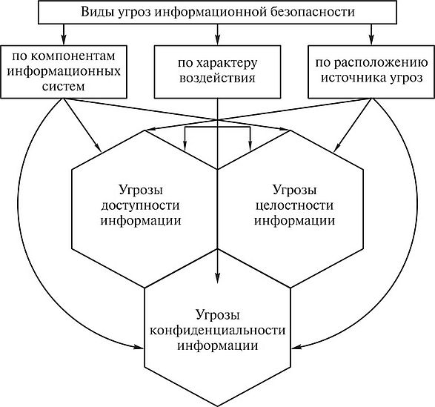
Рис. 1. Классификация угроз информационной безопасности
2. Эссе на тему «Моя личная информационная безопасность»
В связи с переходом к информационному обществу и внедрением инновационных компьютерных технологий возрастает роль самостоятельной деятельности с использованием ресурсов сети Интернет. Базовым концептуальным документом, определяющим политику государства в этой области, является Доктрина информационной безопасности Российской Федерации, в которой обозначены интересы личности.
В качестве интересов личности, определяющих состояние ее безопасности, выделены реализация конституционных прав и свобод, обеспечение личной безопасности, повышение качества и уровня жизни, духовное, интеллектуальное и свободное развитие человека и гражданина. Состояние информационной безопасности в области науки, технологий и образования характеризуется недостаточной эффективностью научных исследований, направленных на создание перспективных информационных технологий, низким уровнем внедрения отечественных разработок и недостаточным кадровым обеспечением в области информационной безопасности, а также низкой осведомленностью граждан в вопросах обеспечения личной информационной безопасности. При этом мероприятия по обеспечению безопасности информационной инфраструктуры, включая ее целостность, доступность и устойчивое функционирование, с использованием отечественных информационных технологий и отечественной продукции зачастую не имеют комплексной основы. В связи с этим,социализирующим механизмом формирования инфосферы личности, выступает постоянный приток информации, где информационная связь с окружающим миром, социальной средой, является одним из важнейших условий нормальной жизнедеятельности. Жизнедеятельность современных подростков становиться все более зависимой от информации и развивающихся информационных технологий, вследствие чего «человек разумный» становится «человеком информационным».
Основными направлениями обеспечения информационной безопасности в области науки, технологий и образования являются развитие кадрового потенциала в области обеспечения информационной безопасности и применения информационных технологий и обеспечение защищенности граждан от информационных угроз, в том числе за счет формирования культуры личной информационной безопасности.

- Составить блок-схему опубликования и вступления в силу федеральных законов.
Закон публикуется в течении 7 дней после подписания его Президентом России
По истечении 10 дней после дня его официального опубликования
Если
Иное не предусмотрено самим законом

ОПУБЛИКОВАНИЕ И ВСТУПЛЕНИЕ В СИЛУ ФЕДЕРАЛЬНЫХ ЗАКОНОВ
Законы обнародует Президент России
Российская газета
Вступает в силу
Закон публикуется в течении 7 дней после подписания его Президентом России
если

Иное не предусмотрено самим законом
Российская газета
Собрание законодательства Российской Федерации
Вступает в силу
Официальные издания
Законы обнародует Президент России
Собрание законодательства Российской Федерации
Официальные издания

